**数据问题**

**1、班次问题：**

1）同一辆车（或者同一个司机）在同一个时间，被安排到不同的班次



2）班次实际出发时间，实际到达时间缺失。

3）班次的计划出发时间和计划到达时间相同

C:\Users\lenovo\AppData\Local\Temp\WeChat Files\34818a47610f204cadcae7d401f51c7.png

4) 车辆编号为0的点数据混乱。

5) 班次时间段内GPS只走了车辆的一半。

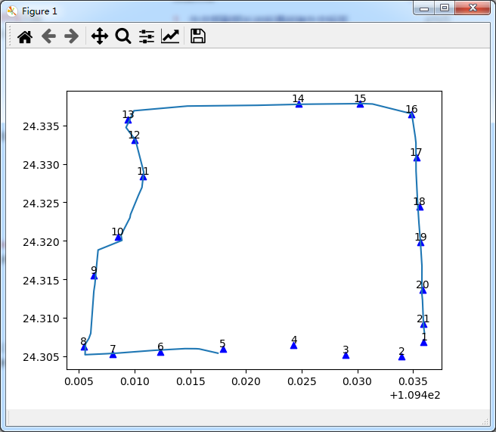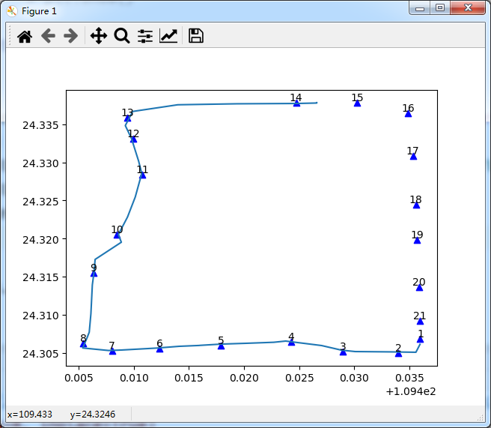

6）班次实际出发时间不太准确，发现从第二个或者第三个站点开始走行。

9)班次时间段内GPS混乱

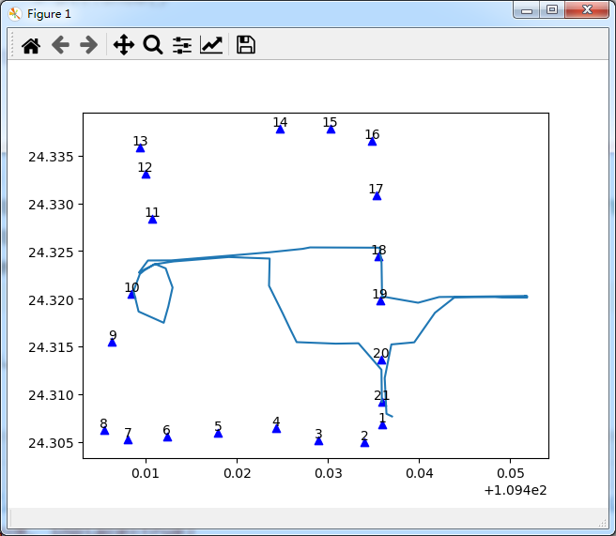

**2、行程问题：**

1）同一个人连续刷卡

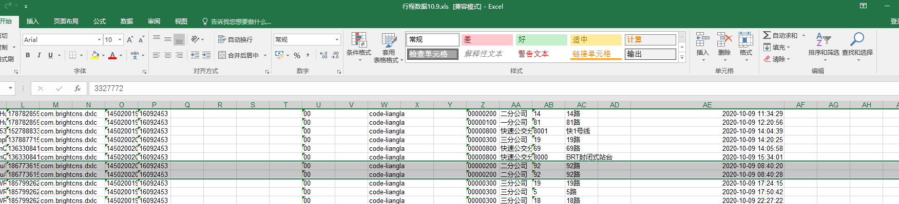

2）刷卡点GPS与车站距离较远

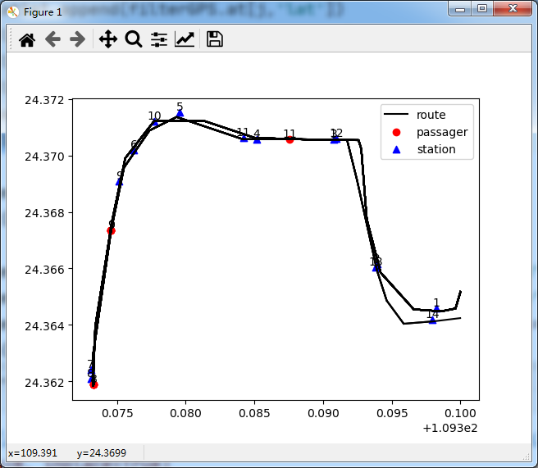

**3、GPS问题：**

1）GPS数据没有对应的班次匹配。